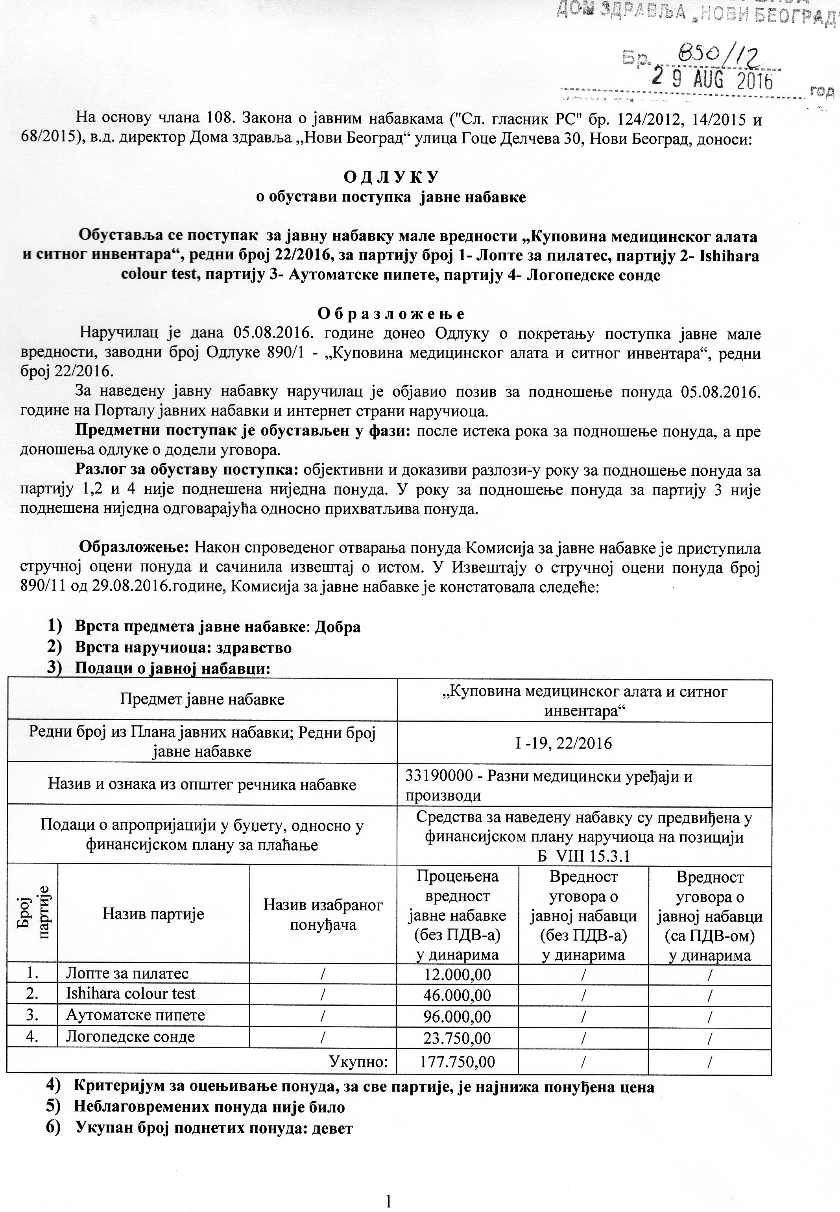
Ред.  Бр. | Назив понуђача | број под којим је понуда заведена и  датум пријема понуда
1. | „Meding“ d.o.o. Фрушкогорска 14, Нови Сад, мат. бр. 08735280 | 3/286 од 17.08.2016
2. | „Promedia“ d.o.o. Краља Петра I 114, Кикинда, мат.бр. 08704210 | 3/287 од 18.08.2016
3. | „Inel“ d.o.o. Позоришни трг бр. 4 , Нови Сад, мат.бр. 08308721 | 3/288 од 18.08.2016
4. | „Vodič“ d.o.o. Душана Вукасовића 29, Београд, мат.бр.07096038 | 3/289 од 18.08.2016
5. | „ММ Medical Solutions“ d.o.o. Кајмакчкаланска 13, Београд, мат.бр.20984651 | 3/290 од 18.08.2016
6. | „Medicom“ d.o.o. Šabac Поцерска 3, Шабац, мат.бр.07595166 | 3/292 od 19.08.2016
7. | „Superlab“ d.o.o. Милутина Миланковића 25, Београд , мат.бр.17051717 | 3/293 од 19.08.2016
8. | „Medipro international“ d.o.o. Незнаног јунака 37, Београд ,мат.бр.07728212 | 3/294 од 19.08.2016
9. | „Instrumenti MB“ d.o.o. Нехруова 51 А, мат.бр. 20752785 | 3/295 од 19.08.2016

Партија 1- Лопте за пилатес
Укупан број понуда за партију број 1. – ниједна
Називи, односно имена понуђача чије су понуде одбијене и разлози за њихово одбијање (за партију 1): нема одбијених понуда

Ранг листа понуђача чије су понуде одговарајуће и прихватљиве
 | Назив/име понуђача | Понуђена вредност  (динара без ПДВ-а)
 | / | /

Назив, односно име понуђача коме се додељује уговор:
Одговорно лице наручиоца прихватило је предлог Комисије за јавне набавке, те је на основу законског овлашћења донело Одлуку о обустави постука за партију број 1, с обзиром да није поднешена ниједна понуда за предметну партију.

Партија 2- Ishihara colour test
Укупан број понуда за партију број 2. – ниједна
Називи, односно имена понуђача чије су понуде одбијене и разлози за њихово одбијање (за партију 2): нема одбијених понуда

Ранг листа понуђача чије су понуде одговарајуће и прихватљиве
 | Назив/име понуђача | Понуђена вредност  (динара без ПДВ-а)
1. | / | /

Назив, односно име понуђача коме се додељује уговор:
Одговорно лице наручиоца прихватило је предлог Комисије за јавне набавке, те је на основу законског овлашћења донело Одлуку о обустави постука за партију број 2, с обзиром да није поднешена ниједна понуда за предметну партију.

Партија 3- Аутоматске пипете
Укупан број понуда за партију број 3. – три
Називи, односно имена понуђача чије су понуде одбијене и разлози за њихово одбијање (за партију 3):
- Комисија је установила да понуда понуђача „Superlab“ d.o.o. број понуде 3/293 од 19.08.2016. године, прелази износ процењене вредности за партију број 3, те се на основу наведеног одбија као неприхватљива за предметну партију.


